Guía N° 11 Apoyo fonoaudiológico
Nombre |  | Curso: 1° básico
Nombre |  | Fecha:
Nivel del lenguaje | Léxico- Semántico
Objetivo | Identificar categoría semántica animales carnívoros y herbívoros con apoyo visual. | Programa de integración escolar (PIE)
Nuevamente recordemos los conceptos vistos anteriormente
Definición de animal carnívoro: ser vivo que se alimenta en base al consumo de carne o de una dieta que contiene mayormente carne.
Definición de animal herbívoro: ser vivo que se alimenta en base al consumo de hierbas o de una dieta que contiene mayormente hierbas y plantas.
Instrucción: Escucha atentamente la descripción que un adulto de tu casa te leerá de cada animal marca con X a cuál corresponde. (Si lo deseas, pinta los animales)

- Es un animal Carnívoro… ¿Cuál será el perro o el tigre?
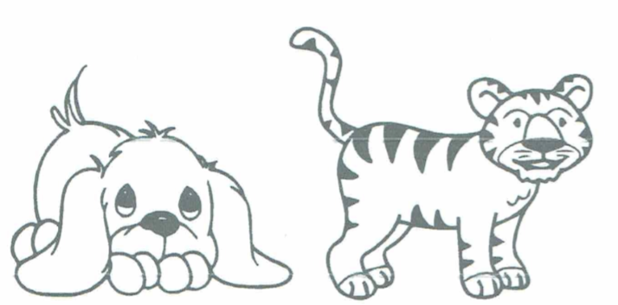

Perro – Tigre

- Es un animal herbívoro… ¿Cuál será la cebra o el león?

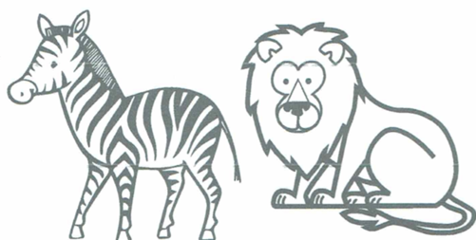

Cebra – León

- Es un animal herbívoro… ¿Cuál será el cóndor o el caballo?

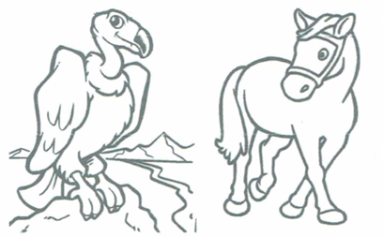
Cóndor – Caballo



Guía N°11 Apoyo fonoaudiológico
Nombre |  | Curso: 1° básico
Nombre |  | Fecha:
Nivel del lenguaje | Fonético-fonológico
Objetivos | Identificar y asociar sonidos iniciales consonántico ( P) | Programa de integración escolar (PIE)
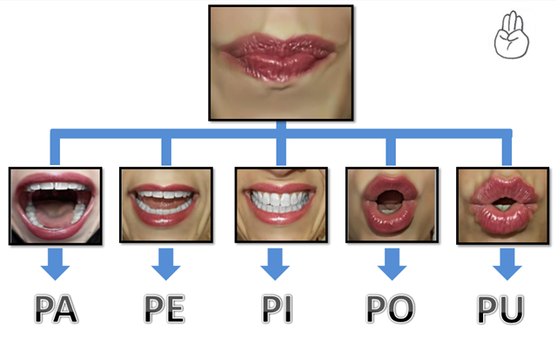
Apoderado (a): al momento de nominar un objeto de la imagen, aumente la intensidad de su voz en la primera sílaba, ejemplo: PA – LA, haciendo énfasis en el tono y volumen de su voz, sobre todo en las que comienzan con el sonido P. Exagerar los movimientos de su boca como los muestra la imagen y que el niño/a lo o la mire atentamente.

Amiguito/a nombra las imágenes que están en el recuadro, fíjate con que sonido comienzan.
Instrucción: Encierra con un circulo los dibujos que comienzan con el sonido “P”
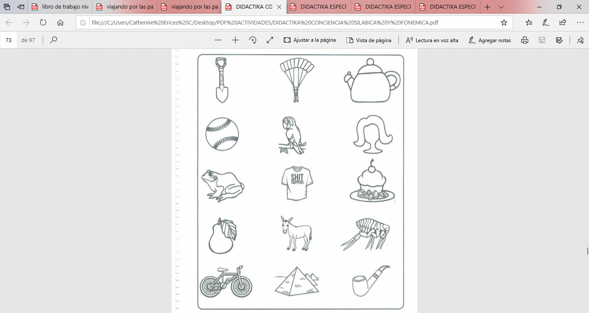


(Pala- paracaídas- tetera-pelota- loro- peluca- sapo- polera- postre- pera- mula – pulga- bicicleta – pirámide – pipa)

